Anotace.
Práce slouží ke kontrole znalostí učiva MECHOROSTY a KAPRAĎOROSTY
Žák obdrží namnožené zadání pro skupinu A nebo pro skupinu B
Vyplní test znalostí a odevzdá učiteli
Po skončení práce se žáci seznámí se správnými odpověďmi

ZADÁNÍ

Skupina A
- Na které třídy dělíme mechorosty?

2. Popiš rostlinku mechu.
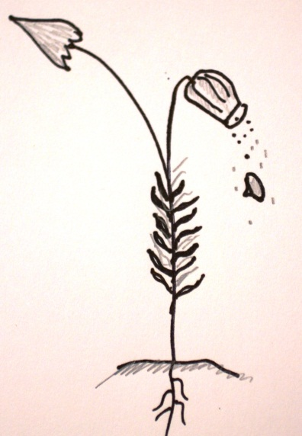
Obr.1

- Z čeho a kdy vzniklo černé uhlí?

- Jak se rozmnožují plavuně?

- Vyjmenuj 3 zástupce kapradin.

ZADÁNÍ

Skupina B

- Na které 3 skupiny dělíme kapraďorosty?

- Popiš obrázek.

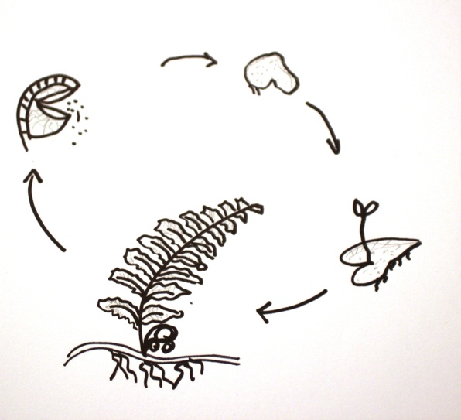
obr.2

- K čemu slouží jarní lodyha přesliček?

- Vyjmenuj zástupce mechů:

- Co je to stélka?

Skupina A řešení

- Na které třídy dělíme mechorosty?
Játrovky a mechy. 2b

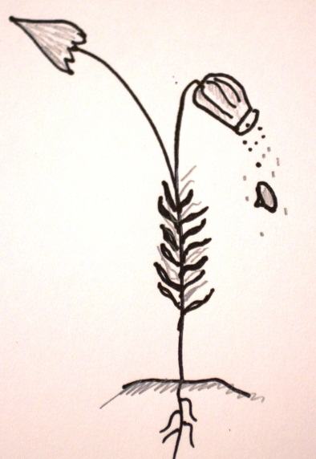
2. Popiš rostlinku mechu.
čepička
tobolka
štět

lodyžka s lístky

kořínky

Obr.1 4b

3. Z čeho a kdy vzniklo černé uhlí?
V prvohorách, asi před 500 miliony lety, ze stromových přesliček a plavuní. 2b
4. Jak se rozmnožují plavuně?
Pomocí výtrusů, které jsou uloženy ve výtrusnicích ve výtrusných klasech 1b
5. Vyjmenuj 3 zástupce kapradin.
Kapraď samec, papratka samičí, osladič obecný, jelení jazyk, pérovník pštrosí, nepukalka vzplývající, netík, žebrovnice různolistá … 3b
Hodnocení:
12b-11b … 1 10b-9b ... 2 8b-6b … 3 5b-3b …4 2b-0b … 5

Skupina B řešení

- Na které 3 skupiny dělíme kapraďorosty?
Plavuně, přesličky, kapradiny 3b

- Popiš obrázek.

4b
prokel (prvoklíček)
oddenek
dospělá rostlina
výtrusnice
mladá rostlinka
obr.2

- K čemu slouží jarní lodyha přesliček?
K rozmnožování, nese výtrusný klas. 1b

- Vyjmenuj zástupce mechů:
Ploník, rokytník, rašeliník, pokryvnatec, bělomech … 3b
- Co je to stélka?
Lupenité tělo rostlin, které není rozlišeno na kořen, stonek a list. 1b
Hodnocení:
12b-11b … 1 10b-9b ... 2 8b-6b … 3 5b-3b …4 2b-0b … 5

Citace:
Text a řešení vytvořila autorka 15.9.2012
Obr.1 a obr.2 vytvořila autorka materiálu 15.9.2012

